МИНОБРНАУКИ РОССИИ

Федеральное государственное бюджетное образовательное учреждение высшего образования

«Тульский государственный университет»

Институт прикладной математики и компьютерных наук

Кафедра вычислительной техники

Отчет по лабораторной работе № 7

«Деревья»

по дисциплине «Функциональное и логическое программирование»

Вариант 28(1)

Выполнил студент группы 220681:

Шайхаттаров Д.В.

Проверил:

Асс. Савенков П. А.

Тула 2020

**1. Цель работы**

Получить навыки создания базы знаний на языке Пролог с помощью дерева.

**2. Задание на лабораторную работу**

Создайте предикат, удаляющий из двоичного справочника максимальный элемент левого поддерева.

**3. Постановка задачи**

Выделяем один левую часть нашего дерева в отдельное, далее рекурсивными методом ищем элемент с максимальным значением и затем удаляем его, объединяем дерево обратно.

**4. Тестирование**

При запуске программы выводятся следующие результаты (Рисунок 1).

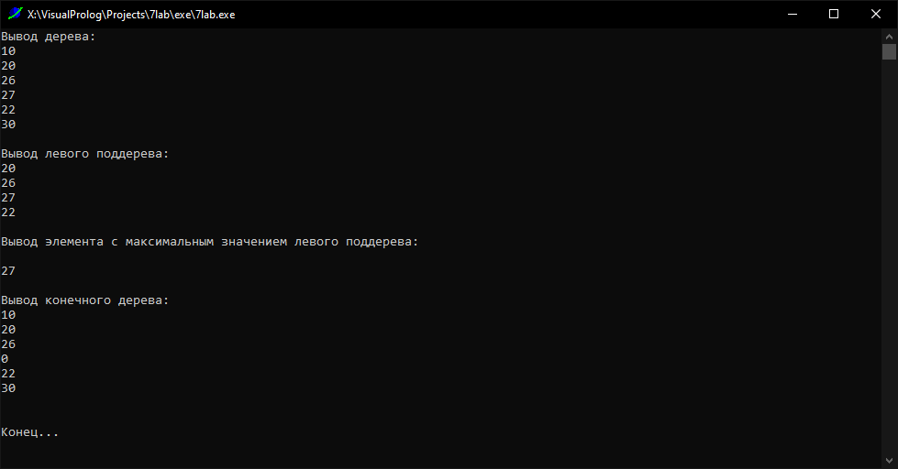

Рисунок 1. Результаты тестирования.

**5. Заключение**

В ходе данной лабораторной работы были получены навыки создания базы знаний на языке Пролог с помощью дерева.

**Приложение**

**Исходный код программы задания**

goal  
    mainExe::run(main::run).  
  
implement main  
    open core, console  
  
domains  
    treetype =  
        tree(integer, treetype, treetype);  
        empty.  
  
class predicates  
    print_tree : (treetype).  
    left_tree : (treetype, treetype [out]).  
    max_root : (integer, treetype, integer [out]).  
    check_root : (integer, treetype, integer [out]).  
    check_value : (integer, integer, integer [out]).  
    check_eq : (integer, integer, integer [out]).  
    del_element : (integer, treetype, treetype [out]).  
    new_left_part : (treetype, treetype, treetype [out]) determ.  
    start : () determ.  
  
clauses  
    start() :-  
        Tree = tree(10, tree(20, tree(26, tree(27, empty, empty), empty), tree(22, empty, empty)), tree(30, empty, empty)),  
        write("Вывод дерева:"),  
        nl,  
        print_tree(Tree),  
        nl,  
        left_tree(Tree, L_Tree),  
        write("Вывод левого поддерева:"),  
        nl,  
        print_tree(L_Tree),  
        nl,  
        write("Вывод элемента с максимальным значением левого поддерева:\n"),  
        nl,  
        max_root(0, L_Tree, L_Out),  
        write(L_Out),  
        nl,  
        write("\nВывод конечного дерева:"),  
        nl,  
        %print_res(L_Out, Tree),  
        del_element(L_Out, L_Tree, L_Out_Tree),  
        new_left_part(Tree, L_Out_Tree, End_Tree),  
        print_tree(End_Tree),  
        nl,  
        write("\nКонец...").  
  
    new_left_part(empty, empty, empty) :-  
        !.  
    new_left_part(tree(Root, _, Right), New_Left_Tree, Out_Tree) :-  
        Out_Tree = tree(Root, New_Left_Tree, Right).  
    del_element(_, empty, empty) :-  
        !.  
    del_element(Value, tree(Root, Left, Right), Out_Tree) :-  
        check_eq(Root, Value, Out_Value),  
        del_element(Value, Left, L_Value),  
        del_element(Value, Right, R_Value),  
        Out_Tree = tree(Out_Value, L_Value, R_Value).  
    max_root(_, empty, 0) :-  
        !.  
    max_root(Value, tree(Root, Left, Right), Out) :-  
        check_root(Value, tree(Root, Left, Right), Out_Root),  
        max_root(Out_Root, Left, Out_Left),  
        max_root(Out_Root, Right, Out_Right),  
        check_value(Out_Root, Out_Left, L_Res),  
        check_value(L_Res, Out_Right, R_Res),  
        Out = R_Res.  
  
    check_eq(Value_1, Value_2, Out) :-  
        if Value_1 = Value_2 then  
            Out = 0  
        else  
            Out = Value_1  
        end if.  
    check_root(_, empty, 0) :-  
        !.  
    check_root(Value, tree(Root, _, _), Out) :-  
        if Value < Root then  
            Out = Root  
        else  
            Out = Value  
        end if.  
  
    check_value(Value_1, Value_2, Out) :-  
        if Value_1 < Value_2 then  
            Out = Value_2  
        else  
            Out = Value_1  
        end if.  
    print_tree(empty) :-  
        !.  
    print_tree(tree(Root, Left, Right)) :-  
        write(Root),  
        nl,  
        print_tree(Left),  
        print_tree(Right).  
  
    left_tree(empty, empty) :-  
        !.  
    left_tree(tree(_, Left, _), OutTree) :-  
        OutTree = Left.  
  
clauses  
    run() :-  
        init(),  
        if start() then  
        end if,  
        _ = readLine().  
  
end implement main